Výhody minibadmintonu
a zjednodušená úprava pravidel

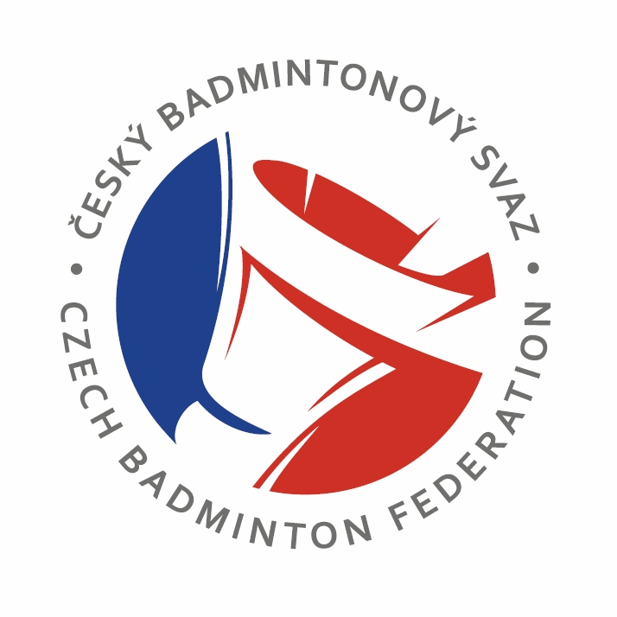

Trenérsko-metodická komise ČBaS
Leden 2018

Minibadminton
Minibadminton je určený především pro děti ve věku 5 – 11 let. Pro tuto věkovou kategorii jsou pravidla upravena. Hraje se přes sníženou síť (130cm), na zmenšeném hřišti (zpravidla deblová polovina kurtu zkrácená o zadní část), set do 11 bodů.
U9: Úzká a krátká polovina kurtu, alternativně široká (deblová) a krátká polovina kurtu
U10: Jako U9
U11: Široká polovina kurtu bez zadní části hřiště, alternativně singlový kurt (obě poloviny) bez zadní části hřiště.

Výhody minibadmintonu
- Minibadminton umožňuje dětem formou hry rozvíjet všechny herní dovednosti. Naučíme děti hrát badminton.
- Děti si osvojí celou škálu úderů a herních situací, dbá se na přesnost umístění míče, prosazuje se technika, děti si začínají vštěpovat základní taktické návyky.
- Velkou výhodou je podobná perspektiva pohledu na minibadmintonový kurt jako mají dospělí na klasický badmintonový kurt. Představte si, že byste hráli přes síť ve výšce 2 metry
a na tenisové hřiště.
- Při správném metodickém postupu a při postupném zdokonalování je pro děti nenáročný
a zábavný.
- Úspora místa, na jeden kurt se vejdou dvě hřiště (platí v okamžiku, kdy se bude hrát na polovině kurtu)
- Děti potřebují pozitivní zážitky. I při minibadmintonu mají pocit, že hrají velký badminton.
- Většina dětí je po několika týdnech/měsících schopna hrát zápasy/turnaje v minibadmintonu. Děti vtáhneme do hry. Je to pro ně další motivace, navíc zvyšujeme pravděpodobnost, že děti nepřejdou k jinému sportu.
- Sehraje se více zápasů. Skupinové systémy, švýcarský systém (hrají proti sobě děti s podobnou výkonností).

Hra na body
- Zápas se hraje na dva sety, eventuálně dva vítězné sety do 11 bodů beze ztrát.
- Hřiště: Snížená síť (130cm), zkrácený/zúžený kurt (viz výše)
- Provedení podání dle standardních pravidel (děti stojí zhruba uprostřed kurtu, kdekoliv
za podávací čarou), umístění je možné kamkoliv za podávací čáru na straně soupeře.
- Vychováváme děti k fair-play a učíme je mít radost ze hry.
- Koučink ze strany doprovodu a trenérů povolen pouze mezi sety. V průběhu hry i mezi jednotlivými výměnami se koučovat nesmí. Povoleno pouze fandění a podpora v rozumné míře. Především je třeba děti chválit, chválit a znovu chválit.

